# Les 5 dates clés qui ont fait l’histoire du Mali

* Date de création: 02 octobre 2020 17:06
* Dernière modification le: 02 octobre 2020 17:41

• [email](mailto:?subject=Agence%20Ecofin%3A%20Les%205%20dates%20cl%C3%A9s%20qui%20ont%20fait%20l%E2%80%99histoire%20du%20Mali&body=Les%205%20dates%20clés%20qui%20ont%20fait%20l’histoire%20du%20Mali%20-%20https://www.agenceecofin.com/politique/0210-80915-les-5-dates-cles-qui-ont-fait-l-histoire-du-mali)

•

• [facebook](https://www.facebook.com/sharer/sharer.php?u=https://www.agenceecofin.com/politique/0210-80915-les-5-dates-cles-qui-ont-fait-l-histoire-du-mali)

•

• [linkedin](https://www.linkedin.com/shareArticle?mini=true&url=https://www.agenceecofin.com/politique/0210-80915-les-5-dates-cles-qui-ont-fait-l-histoire-du-mali&title=Agence%20Ecofin%3A%20Les%205%20dates%20cl%C3%A9s%20qui%20ont%20fait%20l%E2%80%99histoire%20du%20Mali&summary=En%2060%20ans%20d’indépendance,%20le%20Mali%20aura%20vécu%20une%20histoire%20mouvementée%20et%20intimement%20liée%20à%20celle%20des...)

•

• [twitter](https://twitter.com/intent/tweet?text=%40agenceecofin%20Les%205%20dates%20cl%C3%A9s%20qui%20ont%20fait%20l%E2%80%99histoire%20du%20Mali&url=https://www.agenceecofin.com%2Fpolitique%2F0210-80915-les-5-dates-cles-qui-ont-fait-l-histoire-du-mali)

•

•

•

•

•

**(Agence Ecofin) - En 60 ans d’indépendance, le Mali aura vécu une histoire mouvementée et intimement liée à celle des hommes qui se sont succédé à sa tête, du premier président Modibo Keïta à l’actuel chef de la junte militaire, Assimi Goïta. Pourtant, s’il est vrai que le pays vit au rythme des coups d’Etat qui font et défont ses chefs, de nombreux éléments entrent en ligne de compte lorsqu’il s’agit d’expliquer sa structuration socio-politique actuelle. Entre putsch, insurrection djihadiste et présence militaire étrangère, voici cinq dates clés qui ont marqué l’histoire du Mali.**

**22 septembre 1960**

**L’indépendance et le début des années socialistes**

C’est le 22 septembre 1960 que le Mali, ancien territoire français d’Afrique de l’Ouest, obtient son indépendance. Même si techniquement, le pays s’est libéré du colonisateur français dès le 20 juin 1960, en réalité il faisait partie à ce moment-là de la fédération du Mali qui regroupait le Sénégal et le Soudan français.

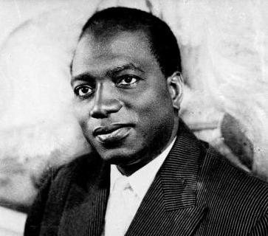

***Modibo Keïta, un ancien instituteur au CV politique bien fourni.***

Ainsi, lorsque le pays devient indépendant en tant que République du Mali, il semble avoir désormais son destin en main, avec à sa tête Modibo Keïta, un ancien instituteur au CV politique bien fourni, qui avait été nommé chef du gouvernement de la fédération du Mali. Très tôt, celui-ci engage son pays sur la voie de la socialisation, mettant en place un processus de réforme de l’économie en s’appuyant notamment sur l’agriculture. Dès 1962, le pays crée sa propre monnaie, le franc malien, et rompt avec le franc CFA.

**Très tôt, celui-ci engage son pays sur la voie de la socialisation, mettant en place un processus de réforme de l’économie en s’appuyant notamment sur l’agriculture. Dès 1962, le pays crée sa propre monnaie, le franc malien, et rompt avec le franc CFA.**

Preuve de la nouvelle orientation socialiste prise par le président Kéïta, anticolonialiste et panafricaniste convaincu, le pays fait imprimer les pièces et les billets de sa nouvelle devise en Tchécoslovaquie et reçoit plusieurs dirigeants chinois et soviétiques. A ce moment-là, la rupture avec la France semble consommée.

Mais sur le plan interne, tout ne se passe pas comme prévu pour le jeune Etat. En effet, une rébellion touarègue éclate dès 1961 dans la région de l’Adrar des Ifoghas. Celle-ci est sévèrement réprimée à partir de 1962, avant d’être définitivement écrasée en 1964. Pendant ce temps, le socialisme tant défendu par Modibo Kéïta commence à montrer ses limites. Le franc malien est dévalué. L’économie s’essouffle et le pouvoir semble tendre de plus en plus vers un régime autoritaire. Au milieu de l’année 1968, la grogne populaire semble annoncer une nouvelle révolution à laquelle le président Kéïta peut difficilement se soustraire.

**19 novembre 1968**

**La prise de pouvoir de Moussa Traoré**

En huit ans de présidence, Modibo Kéïta a réussi à se mettre à dos une grande partie de la population malienne, tant par l’échec de son système socialiste que par sa gestion des crises qui ont secoué le pays.

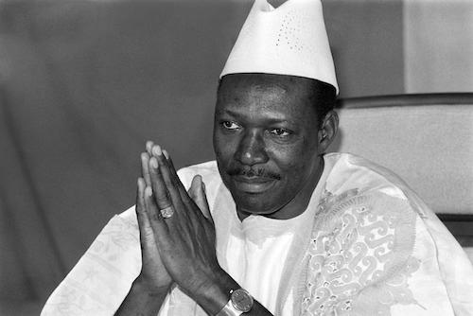

***Moussa Traoré hérite d’un pays économiquement à bout et politiquement divisé.***

Sur le plan politique, en effet, le chef de l’Etat fait incarcérer ses opposants, notamment l’écrivain Fily Dabo Sissoko et Hamadoun Dicko, qui meurent tous les deux dans des circonstances obscures, après avoir été d’abord condamnés à mort puis à la prison à vie. A partir de 1967, il déclenche la « révolution active » et suspend la constitution en créant le Comité national de défense de la révolution (CNDR). Les exactions des « milices populaires » et la dévaluation du franc malien créent un sentiment de mécontentement général qui se manifeste par des émeutes.

C’est dans ce contexte que l’armée malienne décide pour la première fois d’intervenir, pour remettre de l’ordre dans le pays. Le 19 novembre 1968, 14 officiers militaires issus de la désormais très célèbre caserne de Kati renversent le président Kéïta, qui auparavant avait refusé sur demande des putschistes, d’abandonner son idéologie socialiste. Désormais, le nom du nouvel homme fort du pays est connu : il s’agit du lieutenant Moussa Traoré qui entre dans l’histoire comme l’homme ayant inauguré l’ère des coups d’Etat au Mali. A la radio, celui-ci déclare que « l'heure de la liberté a sonné » et que « le régime dictatorial de Modibo Keïta a chuté ». Ce dernier est d’ailleurs emprisonné après un coup de force sans effusion de sang et meurt en détention, le 16 mai 1977.

Moussa Traoré, lui, hérite d’un pays économiquement à bout, politiquement divisé. Il est décidé à remettre les choses dans l’ordre. Pourtant, si l’abandon du modèle socialiste tant décrié semble donner de l’espoir aux populations, ceux-ci vont vite déchanter face aux méthodes très autoritaires du nouveau président Traoré.

En effet, dès ses premières années de pouvoir, le nouveau dirigeant interdit les partis politiques et confie le pouvoir au Comité militaire pour la libération nationale (CMLN) qu’il dirige d’une main de fer. Contrairement à ses nombreuses promesses de faire revenir des civils à la tête de l’Etat, il durcit sa politique au fil des ans, en matant les grèves et les mouvements de contestations et en faisant emprisonner ceux qu’il soupçonne de complot. En 1974, il fait adopter une nouvelle constitution qui impose un régime de parti unique, une Assemblée nationale et un président élu tous les cinq ans au suffrage universel. Son parti unique, l’Union démocratique du peuple malien (UDPM) lui permet ainsi en 1979 de remporter l’élection présidentielle à laquelle il est le seul autorisé à participer.

**Son parti unique, l’Union démocratique du peuple malien (UDPM) lui permet ainsi en 1979 de remporter l’élection présidentielle à laquelle il est le seul autorisé à participer.**

Sur le plan économique, le nouveau président finit par opérer des changements pour remettre le pays sur les rails. La crise économique qui frappe le pays au début des années 80, aggravée par une terrible sécheresse, oblige le régime à ouvrir le Mali aux investissements privés et à libéraliser le marché du grain. Les monopoles d’Etat sont abolis et la pression fiscale atténuée. Dès 1984, le pays abandonne le franc malien et retourne au franc CFA.

Malheureusement, ces réformes ne s’accompagnent pas du changement politique tant réclamé par la population. Après la répression d’une manifestation qui fait plusieurs morts, l’ancien lieutenant devenu général s'aliène une bonne partie de l’armée. Le 26 mars 1991, Moussa Traoré perd le pouvoir comme il l’a pris, renversé par un putsch militaire mené par le lieutenant-colonel Amadou Toumani Touré.

**26 avril 1992**

**Le renouveau démocratique**

Si on pouvait légitimement craindre que l’histoire ne se répète avec la nouvelle junte militaire au pouvoir, cette dernière fait tout pour s’éloigner de l’image laissée par l’ancien dictateur Moussa Traoré.

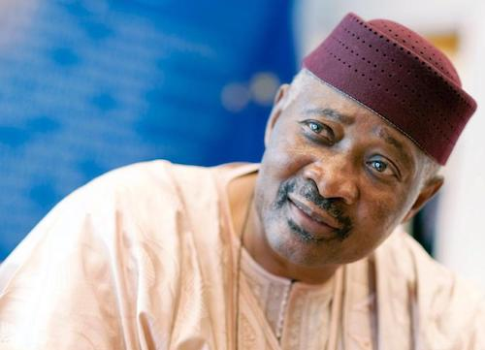

***ATT tiendra ses engagements et organisera rapidement des élections.***

Dès son arrivée au pouvoir, Amadou Toumani Touré surnommé « ATT » installe un comité transitoire pour le salut du peuple et dissout l'UDPM. Un civil, Soumana Sacko, est nommé chef du gouvernement. En 1992, conformément aux engagements d’ATT, des élections législatives sont organisées, suivies un peu plus tard d’un scrutin présidentiel. A l’issue du second tour de ce vote, le 26 avril 1992, Alpha Oumar Konaré est élu président de la République face à Tiéoulé Mamadou Konaté : c’est le début du renouveau démocratique au Mali.

**A l’issue du second tour de ce vote, le 26 avril 1992, Alpha Oumar Konaré est élu président de la République face à Tiéoulé Mamadou Konaté : c’est le début du renouveau démocratique au Mali.**

Le système multipartite est désormais consacré et les élections sont plus libres et démocratiques. Entre-temps, Moussa Traoré est condamné à mort, en 1993, lors d’un procès avant d’être gracié en 1997. Cette même année, le nouveau Mali démocratique tient sa deuxième élection présidentielle libre, et offre un nouveau mandat au président Konaré jusqu’en 2002. Il est remplacé par l’homme fort du putsch de 1991, ATT, élu président après le scrutin de 2002, après être revenu un an plus tôt à la vie civile.

Malheureusement, un nouveau coup d’Etat, le troisième de l’histoire du pays, l’empêche de terminer un second mandat en 2012. Cette fois-ci, c’est la mauvaise gestion de la rébellion touarègue dans le nord du pays qui motive les putschistes dirigés par le capitaine Amadou Sanogo et issus encore une fois du camp militaire de Kati.

**11 janvier 2013**

**Le retour armé de la France**

La chute du président Amadou Toumani Touré en 2012 crée un climat d’incertitude qui conduit rapidement à une crise sécessionniste d’abord, puis djihadiste ensuite.

En effet dès cette année, le Mouvement national de libération de l’Azawad (MNLA) mène une rébellion pour obtenir, par la force, l’indépendance du nord Mali. Le 1er avril 2012, soit sept jours après le coup d’Etat du capitaine Sanogo, le MNLA prend le contrôle de trois régions du nord du Mali. Le 06 avril, il proclame l’indépendance de l’Azawad, territoire au cœur de nombreux affrontements entre les Touaregs et le gouvernement central depuis l’indépendance du pays. Mais cette « libération » ne sera que de courte durée puisque dès le mois suivant, le groupe engage des combats contre plusieurs groupes islamistes (Ansar Dine, Mujao, Aqmi, etc.) qui souhaitent imposer la charia dans la région.

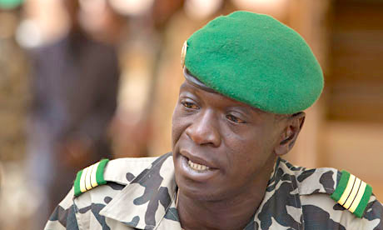

***7 jours après le coup d’Etat du capitaine Sanogo, le MNLA prend le contrôle de trois régions du nord du Mali.***

C’est dans ce contexte chaotique que la France décide, à la demande des autorités maliennes et avec le consentement de l’ONU, d’intervenir militairement pour stopper l’avancée des djihadistes. Le 11 janvier 2013, le président François Hollande engage les forces armées françaises dans l’opération Serval, qui se transforme plus tard en opération Barkhane. Ainsi, plusieurs décennies après avoir quitté officiellement le pays, l’armée française revient au Mali. Si dès le début, le chef de l’Etat français annonce que son pays « n’a pas vocation à rester au Mali », force est de constater que 7 ans après le retour militaire de la France au Mali, Paris y est toujours et n’a pas encore vaincu le terrorisme.

**Lire aussi :** [**20/12/2019 - Barkhane, la France prise au piège dans le Sahel**](https://www.agenceecofin.com/la-une-de-lhebdo/2012-72325-barkhane-la-france-prise-au-piege-dans-le-sahel)

Quoi qu’il en soit, l’intervention militaire française permet de contenir l’insurrection djihadiste et de lancer un processus électoral qui aboutit à l’accession du président Ibrahim Boubacar Kéïta à la magistrature suprême. Si l’arrivée de ce dernier au pouvoir suscite l’espoir d’un retour de la paix et de la stabilité, les années de sa présidence seront très vite marquées par des scandales de corruption et de mauvaise gouvernance qui ternissent son image de « sauveur du Mali ».

**18 août 2020**

**L’ascension d’Assimi Goïta**

Lorsqu’il arrive au pouvoir en 2013, Ibrahim Boubacar Kéïta (IBK) promet de relever le pays en luttant contre la corruption et en ramenant la paix. Sept ans après ces promesses, le constat général est que la politique de l’ancien président a été un échec, la situation socio-économique, sécuritaire et politique du pays ne s’étant jamais véritablement améliorée ces dernières années. Un des rares exploits auxquels le mandat d’IBK peut être associé est la conclusion de l’accord d’Alger qui a permis d’établir un cadre pour le retour de la paix, mais même sur ce plan l’application de la convention tarde à prendre forme.

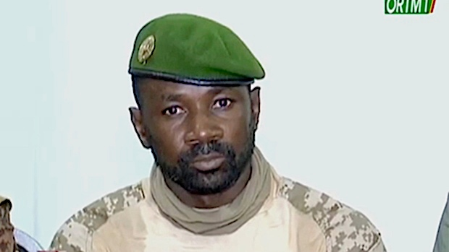

***Assimi Goïta, finalement, devient vice-président.***

En 2020, après un énième scandale de mauvaise gouvernance, la contestation anti-IBK qui gronde sourdement depuis plusieurs années, commence à prendre de l’ampleur, après l’organisation douteuse d’élections législatives en mars et avril. Le 18 août 2020, après de nombreuses manifestations suscitées notamment par l’influent imam Mahmoud Dicko, mais violemment réprimées par le pouvoir, c’est l’armée malienne qui finit par mettre fin à ce bras de fer en déposant le président IBK et en le poussant à annoncer sa démission en direct à l’ORTM : c’est le quatrième coup d’Etat de l’histoire du pays.

**Lire aussi :** [**30/08/2020 - Mali : IBK ou l’échec d’une présidence impopulaire**](https://www.agenceecofin.com/politique/3008-79640-mali-ibk-ou-l-echec-d-une-presidence-impopulaire)

Sous la direction du colonel Assimi Goïta, la nouvelle junte militaire au pouvoir essaye de négocier, avec les forces vives du Mali et la CEDEAO, une transition pacifique jusqu’à l’organisation de nouvelles élections. Le 21 septembre 2020, après un mois de tractations, un accord est finalement trouvé : Bah N’Daw, colonel à la retraite et ancien ministre de la Défense est désigné président de la transition, comme pour traduire un compromis parfait entre la junte qui souhaitait mettre un militaire à la tête du pays, et la CEDEAO qui exigeait une personnalité civile. Assimi Goïta lui, devient vice-président, et semble plus que jamais décidé à peser de tout son poids dans la destinée du Mali.

**Lire aussi :** [**20/08/2020 - Voici Assimi Goita, le nouvel homme fort du Mali**](https://www.agenceecofin.com/politique/2008-79312-voici-assimi-goita-le-nouvel-homme-fort-du-mali)

Aujourd’hui, 60 ans après son indépendance, le Mali est à un nouveau tournant de son histoire. Si tous les acteurs propulsés au-devant de la scène s’unissent pour privilégier les intérêts du pays avant les leurs, le 18 août 2020 pourrait bien devenir la date marquant la création d’un nouveau Mali, uni, pacifié et développé.

***Moutiou Adjibi Nourou***